RESULTADO – TOMADA DE PREÇO
Nº20221612EM32836HEAPA
O Instituto de Gestão e Humanização – IGH, entidade de direito privado e sem fins
lucrativos, classificado como Organização Social, vem tornar público o resultado da Tomada
de Preços, com a finalidade de adquirir bens, insumos e serviços para o HEAPA - Hospital
Estadual de Aparecida de Goiânia, com endereço à Av. Diamante, s/n - St. Conde dos
Arcos, Aparecida de Goiânia/GO, CEP: 74.969-210.
Bionexo do Brasil Ltda
Relatório emitido em 16/12/2022 13:09
Comprador
IGH - HUAPA - HOSPITAL DE URGÊNCIA DE APARECIDA DE GOIÂNIA (11.858.570/0004-86)
AV. DIAMANTE, ESQUINA C/ A RUA MUCURI, SN - JARDIM CONDE DOS ARCOS - APARECIDA DE GOIÂNIA,
GO CEP: 74969-210
Relação de Itens (Confirmação)
Pedido de Cotação : 260238560
COTAÇÃO Nº 32836 - MEDICAMENTOS - HEAPA DEZ/2022
Frete Próprio
Observações: -*PAGAMENTO: Somente a prazo e por meio de depósito em conta PJ do fornecedor. *FRETE:
Só serão aceitas propostas com frete CIF e para entrega no endereço: AV. DIAMANTE, ESQUINA C/ A RUA
MUCURI, JARDIM CONDE DOS ARCOS, AP DE GOIÂNIA/GO CEP: 74969210, dia e horário especificado.
*
CERTIDÕES: As Certidões Municipal, Estadual de Goiás, Federal, FGTS e Trabalhista devem estar regulares
desde a data da emissão da proposta até a data do pagamento. *REGULAMENTO: O processo de compras
obedecerá ao Regulamento de Compras do IGH, prevalecendo este em relação a estes termos em caso de
divergência.
Tipo de Cotação: Cotação Emergencial
Fornecedor : Todos os Fornecedores
Data de Confirmação : Todas
Faturamento
Mínimo
Prazo de
Entrega
Validade da
Proposta
Condições de
Pagamento
Fornecedor
Frete
Observações
FARMATER MEDICAMENTOS LTDA
BELO HORIZONTE - MG
Web Service Farmater - (31) 3224-2465
3
dias após
banco do brasil s/a ag
1229-7 c/c 69547-5
1
2
R$ 750,0000
R$ 250,0000
14/01/2023
29/12/2022
30 ddl
30 ddl
CIF
confirmação
vendas@farmater.com.br
Mais informações
LOGMED DISTRIBUIDORA E LOGISTICA
HOSPITALAR EIRELI
GOIÂNIA - GO
1 dias após
confirmação
CIF
null
Mariana Borges Garcia - (62) 3565-6457
prohospitalph@hotmail.com
Mais informações
Programação
de Entrega
Preço
Unitário
Produto Código
Fabricante Embalagem Fornecedor
Comentário
Justificativa
Quantidade Valor Total Usuário
;- INJEMED de
acordo com a
RDC 67/2007
medicamentos
que são
produzidos em
escala industrial
ACESYL
(vitamina B1)
(tiamina)100mg
1ml/50amp
Danielly
Evelyn
Pereira Da
ACESYL
(vitamina B1)
TIAMINA
SOL INJ
FARMATER
R$
14,3700
R$
2
34090
-
AP
MEDICAMENTOS (tiamina)100mg não podem ser
600 Ampola
Cruz
1
00 MG/ML
8.622,0000
*
M* --
LTDA
1ml/50amp
*M*
manipulados. -
MULTIFARMA,
PROMEFARMA,
GLOBAL,CORPHO
não atendem a
condição de
-
AMPOLA
CITOPHARMA
INDUSTRIAL
15/12/2022
10:12
pagamento/prazo.
Total
Parcial:
R$
6
00.0
8.622,0000
Total de Itens da Cotação: 2
Total de Itens Impressos: 1
Programação
de Entrega
Preço
Unitário
Produto Código
Fabricante Embalagem Fornecedor
Comentário
Justificativa
Quantidade Valor Total Usuário
1
TENOXICAM 6484
-
TENOXICAM,
20 MG PO
LOGMED
null
;- GLOBAL ,
R$
2000 Ampola
R$
Danielly
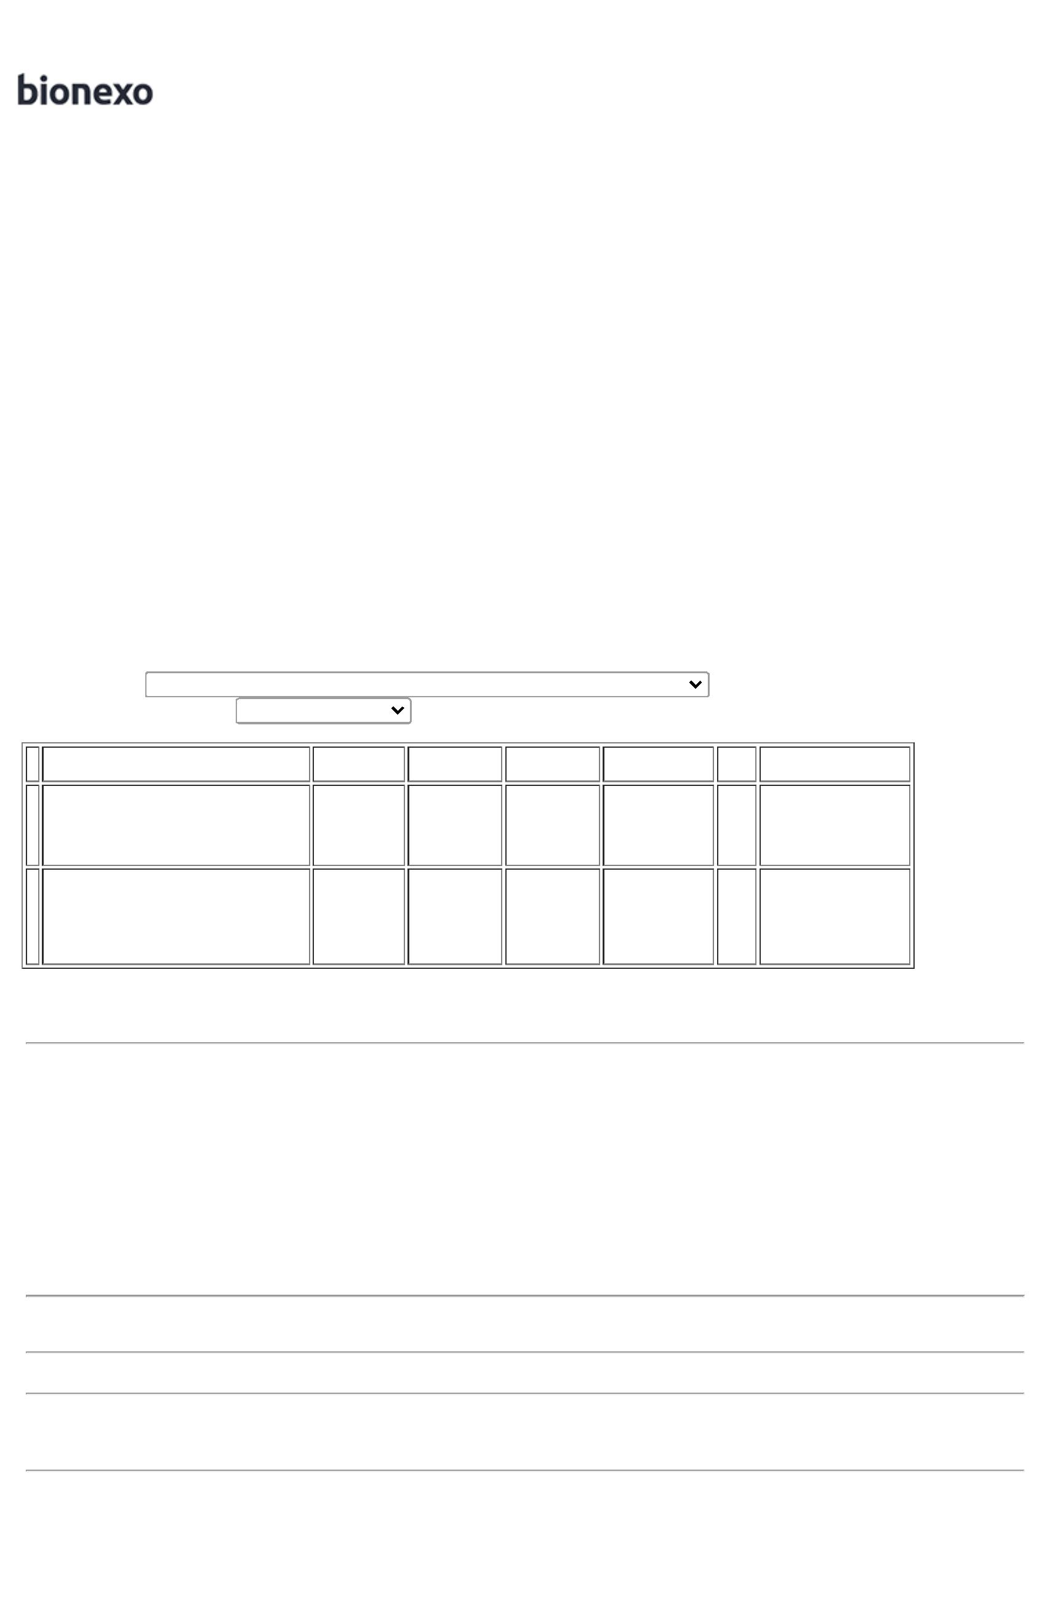

PO P/ SOL
INJ 20MG -
AMPOLA
EUROFARMA
LIOF SOL DISTRIBUIDORA
INJ CX 50 FA E LOGISTICA
VD TRANS + HOSPITALAR
PROMEFARMA, 10,8800
DIMASTER,
CIENTIFICA,
STOCK
MED,AMPLA não
atendem a
21.760,0000
Evelyn
Pereira Da
Cruz
2
0MG
50 AMP PLAS
DIL X 2 ML
EIRELI
15/12/2022
10:12
condição de
pagamento/prazo.
Total
Parcial:
R$
2
2
000.0
600.0
21.760,0000
Total de Itens da Cotação: 2
Total de Itens Impressos: 1
Total
Geral:
R$
30.382,0000
Clique aqui para geração de relatório completo com quebra de página

